Meldingsprocedure volgens de nieuwe Europese verordening voor medische hulpmiddelen en medische hulpmiddelen voor in-vitrodiagnostiek

De nieuwe Europese verordeningen voor medische hulpmiddelen (MDR–2017/045) en medische hulpmiddelen voor in-vitrodiagnostiek (IVDR–2017/046), hierna medische hulpmiddelen genoemd, zijn op 25 mei 2017 in werking getreden.

Deze verordeningen zullen algemeen van toepassing zijn op 26 mei 2020 voor de MDR-2017/045 en op 26 mei 2022 voor de IVDR-2017/046. Sommige regels zullen uitzonderlijk al eerder of pas later van toepassing zijn.

Tijdens deze overgangsfase moeten marktdeelnemers de nodige maatregelen treffen om te voldoen aan deze nieuwe reglementering.

Enkele belangrijke data om te onthouden

Belangrijke data voor MDR-2017/045
Inwerkingtreding | 25 mei 2017
Mogelijke startdatum voor aanvraag tot aanwijzing als aangemelde instantie | 26 november 2017
Toepassingsdatum | 26 mei 2020
Geen certificering meer volgens de MDD- en AIMD-richtlijnen door de aangemelde instanties | 26 mei 2020
Einddatum van de geldigheid van certificaten verleend volgens de huidige richtlijn | 27 mei 2024
Einde van de ingebruikname van medische hulpmiddelen gecertificeerd volgens de huidige richtlijn | 27 mei 2025

Belangrijke data voor IVDR-2017/046
Inwerkingtreding | 25 mei 2017
Mogelijke startdatum van voor aanvraag tot aanwijzing als aangemelde instantie | 26 mei 2017
Toepassingsdatum | 26 mei 2022
Geen certificering meer volgens de IVD-richtlijn door de aangemelde instanties | 26 mei 2022
Einddatum van de geldigheid van certificaten verleend volgens de huidige richtlijn | 27 mei 2024
Einde van de ingebruikname van medische hulpmiddelen gecertificeerd volgens de huidige richtlijn | 27 mei 2025

Om een medisch hulpmiddel in de handel te brengen op de Europese markt, moeten fabrikanten garanderen dat het medisch hulpmiddel aan de toepasselijke vereisten voldoet. De toepasselijke vereisten zijn afhankelijk van de risicoclassificatie van het medisch hulpmiddel.

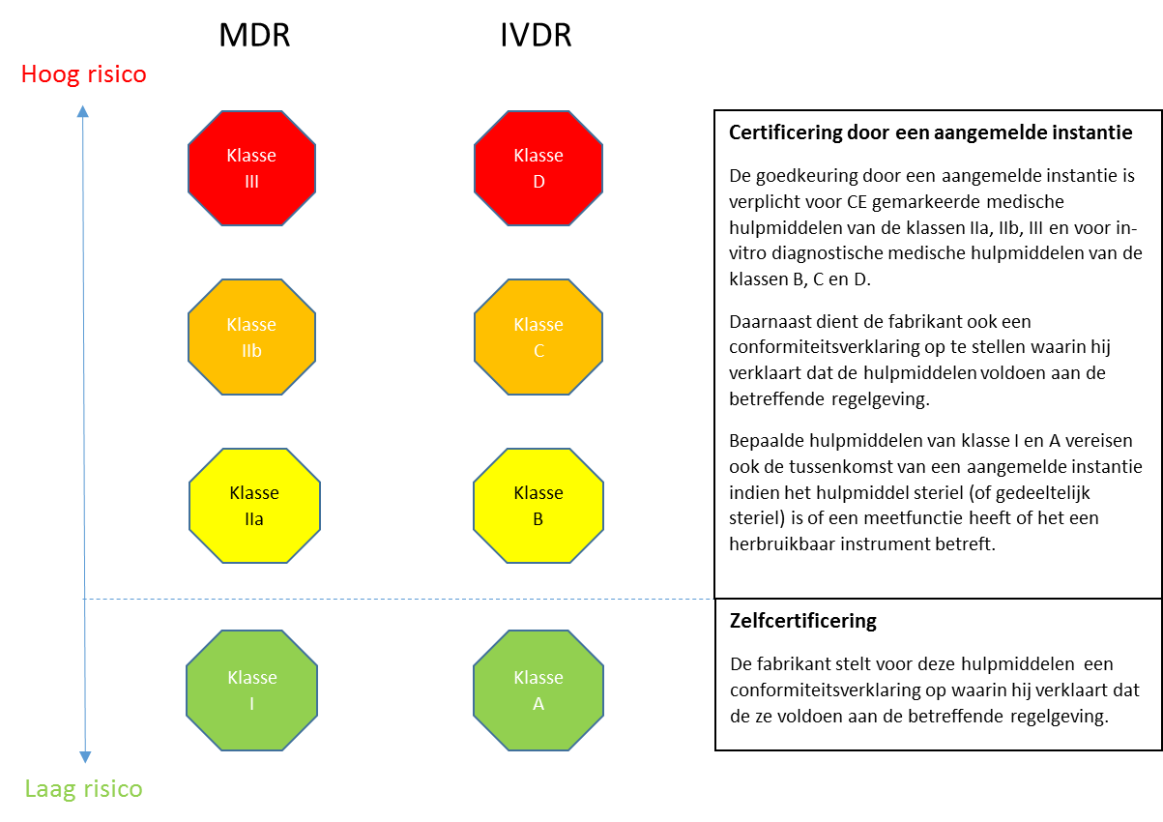
Zelfcertificering
De fabrikant stelt een conformiteitsverklaring op of verklaart dat hij voldoet aan de essentiële eisen van de regelgeving die van toepassing is.

Certificering door een aangemelde instantie
De goedkeuring door een aangemelde instantie is verplicht voor CE-gemarkeerde medische hulpmiddelen van de klassen IIa, IIb, III en voor medische hulpmiddelen in-vitrodiagnostiek van de klassen B, C, D.

Daarnaast moet de fabrikant een conformiteitsverklaring opstellen waarin wordt verklaard dat de hulpmiddelen voldoen aan de regelgeving die van toepassing is.

Bepaalde medische hulpmiddelen van klasse I en klasse A vereisen ook een tussenkomst van een aangemelde instantie als het hulpmiddel steriel (of gedeeltelijk steriel) is of een meetfunctie heeft.

Voor medische hulpmiddelen die in aanmerking komen voor een proces van zelfcertificering, is het in de handel brengen volgens de nieuwe verordeningen mogelijk sinds 25 mei 2017. Voor andere medische hulpmiddelen kan dit pas nadat een aangemelde instantie erkend is overeenkomstig de verordeningen MDR-2017/045 of IVDR-2017/046 voor het in de handel brengen volgens de nieuwe reglementering. Voor bepaalde categorieën van producten zoals IVD’s van klasse D of medische hulpmiddelen van klasse IIb en III, zal moeten worden gewacht op de geplande aanstellingen van referentielaboratoria en tot deskundigenpanels hebben plaatsgevonden alvorens kan worden gestart met het conformiteitsproces volgens de verordening MDR-2017/045 of IVDR-2017/046.

Hoe voldoen aan de verordeningen MDR-2017/045 en IVDR-2017/046 voor de toepassingsdatum?
Er moet aan alle mogelijke eisen voldaan zijn, rekening houdend met het feit dat Eudamed nog niet functioneel is en dat de verordening niet volledig van toepassing is.

De eisen waaraan moet worden voldaan zijn de volgende.

- Het medisch hulpmiddel moet voldoen aan de algemene veiligheids- en prestatie-eisen opgesomd in bijlage I van de MDR-2017/045 of van de IVDR-2017/046 (inclusief eisen voor verpakking en bijsluiter).
- De fabrikant verklaart te voldoen aan de conformiteitsbeoordelingsprocedure bedoeld in artikel 52 van de MDR-2017/045 of 48 van de IVDR-2017/046. In het geval van medische hulpmiddelen van klasse I of A, medische hulpmiddelen op maat of systemen en behandelingspakketten, waarvoor geen tussenkomst van een aangemelde instantie vereist is, bevestigt de fabrikant de conformiteit door de CE-conformiteitsverklaring bedoeld in artikel 19 van de van de MDR-2017/045 of IVDR-2017/046.
- Voor medische hulpmiddelen op maat verklaard de fabrikant de conformiteit aan de hand van een verklaring volgens bijlage XIII van de MDR-2017/045.
- De fabrikant van systemen en behandelingspakketten verklaard de conformiteit aan de hand van een verklaring volgens artikel 22 van de MDR-2017/045. Alle medische hulpmiddelen voor een systeem, kit of een behandelingspakket moeten voldoen aan de eisen van de verordening MDR-2017/045 en/of IVDR-2017/046.

Deze verklaring verbindt de fabrikant ertoe om minstens aan de eisen van de verordening MDR en/of IVDR te voldoen in de volgende domeinen (niet-beperkende lijst).

- Klinische evaluatie/prestatie-evaluatie
- Risicobeheer
- Kwaliteitssysteem
- Monitoring na commercialisatie en verplichting van vigilantie-eisen
- Technische documentatie en andere rapporten
- Aansprakelijkheid in geval van defecte medische hulpmiddelen
- De persoon die verantwoordelijk is voor de naleving van de regelgeving zoals bepaald in artikel 15

Een aantal aanpassingen/uitzonderingen zullen noodzakelijk zijn gezien Eudamed niet volledig operationeel zal zijn vóór de toepassingsdatum van de verordeningen.

- Voor kennisgevingen voor het in de handel brengen en registratie van de marktdeelnemers zullen de verplichtingen van de richtlijnen zoals beschreven in de richtlijnen MDD 93/42 en IVDD 98/78 van toepassing blijven zolang Eudamed niet operationeel is.
- De toekenning van een UDI (Unique Device Identification system - systeem voor unieke hulpmiddelidentificatie) kan niet plaatsvinden zolang de toekennende entiteiten (artikel 27 MDR-2017/045 - artikel 24 IVDR-2017/046) niet zijn aangewezen, en kan niet worden geregistreerd totdat de UDI-databank beschikbaar is. Hoewel de etiketteringsvereisten voor UDI pas na de datum van toepassing geleidelijk in werking zal treden, moet de UDI verplicht worden toegewezen vanaf de datum van toepassing.
- De persoon die verantwoordelijk is voor het waarborgen van de naleving van de wetgeving voorzien in artikel 15 van de voorschriften MDR-2017/045 en IVDR-2017/046 moeten worden aangewezen, zelfs als de registratie in Eudamed nog niet mogelijk is.
- Een implantatenkaart en de informatie volgens artikel 18 van de MDR-2017/045 moeten ter beschikking worden gesteld, maar zonder de inhoud gerelateerd aan de UDI.

Wat is de concrete procedure in België om een product in de handel te brengen voor 27 mei 2020?
De omzetting van de richtlijnen (MDD 93/42 - IVDD 98/78) in Belgisch recht (koninklijk besluit van 18 maart 1999 en koninklijk besluit van 14 november 2001) bepaalt dat fabrikanten van medische hulpmiddelen van klasse I, medische hulpmiddelen op maat of sterilisatoren van medische hulpmiddelen, en personen die systemen en behandelingspakketten samenstellen, alsook fabrikanten van medische hulpmiddelen voor in-vitrodiagnostiek uiterlijk op de dag van het in de handel brengen daarvan, een kennisgeving moeten indienen, door een kennisgevingsformulier bij de bevoegde autoriteiten en een volledige technische documentatie die de conformiteit met de essentiële eisen aantoont ter beschikking te houden voor de bevoegde autoriteiten.

Deze procedure is ook van toepassing op elke natuurlijke of rechtspersoon die medische hulpmiddelen samenstelt met het doel deze op de markt te brengen onder de vorm systemen en behandelingspakketten, evenals voor fabrikanten van medische hulpmiddelen voor in-vitrodiagnostiek.

De procedure werd aangepast om ook de kennisgeving van medische hulpmiddelen overeenkomstig de MDR-2017/045 en IVDR-2017/046 mogelijk te maken. U vindt de kennisgevingsformulieren terug via de volgende link:
Kennisgevingsformulier voor het in handel brengen MD klasse I, naar maat, systemen en behandelingspakketten en sterilisatoren.

De implementatiewerkgroep CAMD
De bevoegde overheden voor medische hulpmiddelen in de Europese Unie (CAMD - Competent Authorities for Medical Devices) hebben een werkgroep opgericht die de samenwerking tijdens de implementatiefase van de nieuwe wetgeving moet faciliteren.
Deze werkgroep heeft als doel:

- Het nastreven van een uniforme interpretatie van de wetgeving in alle lidstaten ;
- Het verzekeren van een consistente toepassing van de wetgeving door de verschillende actoren;
- Het ontwikkelen van tools en schrijven van richtlijnen die door lidstaten en de verschillende actoren gebruikt kunnen worden voor een correcte interpretatie van de wetgeving.

De werkgroep heeft een lijst opgesteld met belangrijke actiepunten en hun prioriteit. Deze werden opgenomen en gepubliceerd in een roadmap (Roadmap MDR/IVDR). Momenteel overlegt de werkgroep met de betrokken partijen om voor elke actiepunt een projectplan en output te identificeren.

Nuttige beschikbare documenten

- Richtlijnen betreffende UDI, de toekomstige nomenclatuur voor medische hulpmiddelen en de aanwijzing van aangemelde instanties, goedgekeurd door de Medical Device Coordination Group (MDCG) - EC Richtlijnen MDR/IVDR
- Informatie op maat van de verschillende stakeholders omtrent het project marktbewaking (JAMS – Gezamenlijke actie voor markttoezicht voor medische hulpmiddelen - Joint Action on Market Surveillance of Medical Devices)
- Antwoorden op vragen over de transitieperiode van MDR/IVDR gepubliceerd door de CAMD transitiesubgroep – FAQ transitieperiode MDR/IVDR
- Communicatie van de Europese commissie over de nieuwe verordeningen
Eudamed – Databank voor medische hulpmiddelen
Eudamed (versie 2) is de bestaande Europese databank voor medische hulpmiddelen. Deze versie van Eudamed is enkel toegankelijk voor de bevoegde autoriteiten.

De toekomstige nieuwe Europese databank (art. 33 MDR-2017/045 – art. 30 IVDR-2017/046), eveneens Eudamed genoemd, zal beschikbaar zijn op 25 maart 2020. De actoren krijgen vanaf die datum 18 maanden de tijd om hun gegevens in de verschillende modules van het systeem te registreren.

- Module Actoren: gewijd aan de identificatie van marktdeelnemers (fabrikant, gemachtigde vertegenwoordiger en importeur). Deze actoren moeten zich identificeren voordat ze hun medische hulpmiddelen beschikbaar stellen op de markt (art. 30-31 MDR-2017/045 en art. 27-28 IVDR-2017/046).
- Module Hulpmiddelen: gewijd aan de registratie van de verschillende medische hulpmiddelen. De Unique Device Identifier van medische hulpmiddelen zijn hier ook in opgenomen (art. 28-29 MDR-2017/045 en art. 25-26 IVDR-2017/046).
- Module Certificaten: gewijd aan de registratie van aangemelde instanties en de certificaten die door deze aangemelde instanties werden afgeleverd (art. 57 MDR-2017/045 en art. 52 IVDR-2017/046).
- Module Klinische studies: gewijd aan de registratie van klinische studies en de prestatie-evaluaties (art. 73-74 MDR-2017/045 en art. 69-70 IVDR-2017/046).
- Module Vigilantie: gewijd aan alle monitoringrapporten en vigilantierapporten post-commercialisering (art. 92 MDR-2017/045 en art. 87 IVDR-2017/046).
- Module Markttoezicht: gewijd aan de coördinatie van acties rond markttoezicht tussen de verschillende bevoegde autoriteiten (art. 100 MDR-2017/045 en art. 95 IVDR-2017/046).

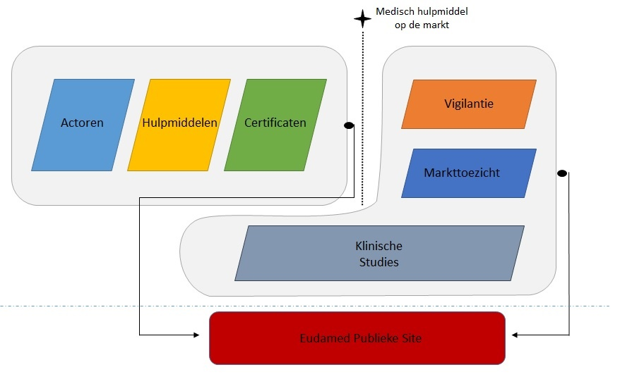

De verschillende modules zijn met elkaar verbonden. De informatie die moet worden geregistreerd kan zowel via een web interface als via –machine-2-machine worden ingegeven.

Het grootste deel van de informatie in de modules Actoren, Hulpmiddelen en Certificaten zal toegankelijk voor het publiek. De informatie uit de andere modules zal beperkt (Klinische studies, Vigilantie) of niet (Markttoezicht) beschikbaar zijn voor het publiek.

Het is de verantwoordelijkheid van de bevoegde autoriteiten, aangemelde instanties, fabrikanten, importeurs, en gemachtigde vertegenwoordigers om de informatie in Eudamed in te voeren en up-to-date te houden.

